ĐỀ SỐ 1
ĐỀ KIỂM TRA CUỐI HỌC KÌ 2
NĂM HỌC 2023 – 2024
MÔN: TIẾNG VIỆT – LỚP 4

I. Đọc thầm và làm bài tập: (6 điểm)
Đọc đoạn văn sau:
CHIM KHUYÊN NON MUỐN BAY
Những ngày nằm chờ cho lông cánh, lông đuôi mọc đủ, hai chú chim khuyên khao khát được bay để ngắm vòm trời xanh ngắt, ngắm thảm cỏ mịn màng, nhìn ra nơi mịt mù xa xa kia biết bao nhiêu là thứ lạ lùng. Chim anh nở trước, được mẹ dìu rời tổ trước. Khi về nghe chim anh kể, chim em cứ rộn cả lên:
– Mẹ ơi! Mai mẹ cho con đi với nhé!
– Con chưa đủ sức bay đâu. Đợi một hai hôm nữa.
Chim em cho rằng mẹ cưng anh hơn. Đợi lúc mẹ và anh bay đi rồi, chim em gắng dùng đôi cánh còn run run bám vào miệng tổ, kiễng chân lấy đà nhướn ra ngoài. Vì chưa học cách rời tổ, chim em bị ngã. May sao, dưới gốc cây có lớp lá mục, chim em không bị thương nhưng cũng hết cả hồn vía.
Chim em đứng lên rũ cánh, định bay trở về tổ. Nhưng buồn quá, chú ta chỉ bốc mình lên khỏi mặt đất được một đoạn ngắn thì lại rơi bịch xuống đất. Cứ thế, chim em vừa rên rỉ vừa nhảy chuyền quanh gốc cây, không bay về tổ được. Chim em sợ quá vội chui vào một lùm cây gần đấy chờ mẹ về. Chờ mãi, chờ mãi, chim em ngủ thiếp đi lúc nào không biết nữa.
Bỗng có tiếng gọi, chim em mở choàng mắt, thì ra là mẹ. Chim em vừa khóc vừa kể cho mẹ nghe. Chim mẹ phẩy những hạt đất cát, vụn lá bám trên mình chim em và dặn:
– Con đừng dại dột như thế nữa nhé!
Chim em ngoan ngoãn rúc vào cánh mẹ thay cho lời vâng ạ. Chim anh cũng ôm lấy em rồi cùng mẹ dìu em lên tổ.
(Theo Phong Thu)
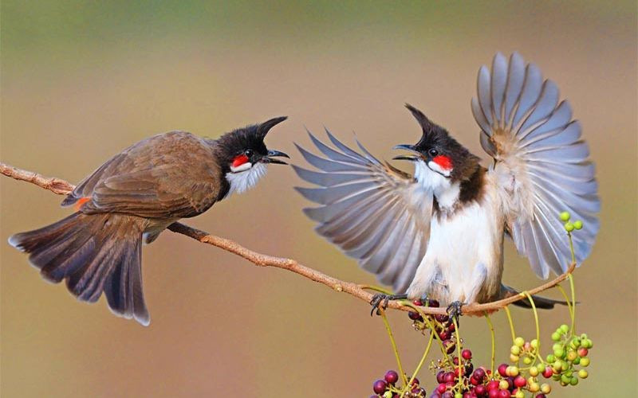
Câu 1. Những ngày nằm chờ đủ lông đủ cánh, hai chú chim khuyên non khao khát điều gì? (0,5 điểm)
A. Được mẹ cưng hơn.
B. Được xuống mặt đất.
C. Được chuyền quanh gốc.
D. Được bay đi khám phá những điều mới lạ.
Câu 2. Chuyện gì đã xảy ra với chim em khi nó tự ý rời tổ? (0,5 điểm)
A. Chim em bị ngã xuống đất.
B. Chim em bị thương.
C. Chim em bị mẹ quở trách.
D. Chim em bị rơi xuống vực.
Câu 3. Câu chuyện muốn khuyên các bạn nhỏ điều gì? (0,5 điểm)
A. Không nên tị nạnh với anh chị em trong nhà.
B. Muốn làm tốt một việc nào đó, cần phải tập luyện nhiều.
C. Liều lĩnh, bỏ qua lời khuyên của cha mẹ, có ngày gặp nguy hiểm.
D. Tất cả những đáp án trên đều đúng.
Câu 4. Nối các câu văn chứa dấu gạch ngang với tác dụng tương ứng: (1 điểm)
Một bữa Pa-xcan đi đâu về khuya, thấy bố mình – một viên chức tài chính – vẫn cặm cụi trước bàn làm việc. |  | Chú thích bố của Pa-xcan làm nghề gì.
“Những dãy tính công hàng ngàn con số, một công việc buồn tẻ làm sao!” – Pa-xcan nghĩ thầm. |  | Chỗ bắt đầu lời nói của nhân vật trong đối thoại và chú thích.
– Con hi vọng món quà nhỏ này có thể làm bố bớt nhức đầu vì những con tính – Pa-xcan nói. |  | Chú thích đây là lời nói của nhân vật.

Câu 5. Em hãy xác định các thành phần câu và ghi “TN” dưới trạng ngữ, “CN” dưới chủ ngữ, “VN” dưới vị ngữ: (1 điểm)
a) Mặt trời vừa mọc, các bác nông dân đã ra đồng làm việc.

b) Vào giờ kiểm tra, bút của Mai chẳng may bị hỏng.

Câu 6. Đặt 1 câu có trạng ngữ chỉ thời gian hoặc nơi chốn và gạch chân dưới trạng ngữ đó: (1 điểm)

Câu 7. Dựa vào bức tranh bên dưới, em hãy đặt câu theo yêu cầu: (1,5 điểm)
a. Chủ ngữ là danh từ chỉ người.

b. Chủ ngữ là danh từ chỉ sự vật.

c. Chủ ngữ là danh từ chỉ hiện tượng tự nhiên.

